**Sistema Web Interactivo Para Gestión y Monitoreo Ambiental En Campus Universitario**

Nicolas Alberto Cuellar Castrellón - 2220906  
[nicolas.cuellar@uao.edu.co](mailto:nicolas.cuellar@uao.edu.co)

Universidad Autónoma de Occidente

Facultad de Ingeniería

Jonathan Lopez Londoño

Cali, Colombia

29 de Mayo de 2025

**Introducción**

El creciente impacto ambiental generado por la acumulación y manejo inadecuado de residuos sólidos en los campus universitarios representa un desafío importante para la sostenibilidad y calidad de vida de las comunidades académicas. Siendo así, surge la necesidad de desarrollar herramientas tecnológicas que faciliten y fomenten la gestión eficiente de los residuos, promoviendo así la importancia de la educación ambiental.

Este proyecto propone el desarrollo de un sistema web interactivo que permita monitorear, gestionar y sensibilizar sobre el correcto manejo de residuos en el campus universitario. A través de funcionalidades y sistemas de recompensas, se busca involucrar activamente a los usuarios en la conservación de los espacios verdes del campus.

**Requisitos Funcionales y No Funcionales**

**Funcionales:**1. RF1: El sistema debe permitir a los usuarios registrarse con roles según su puesto en la universidad (Estudiante, docente, administrador, etc).  
2. RF2: Los usuarios pueden reportar puntos críticos de acumulación de residuos solidos en el campus mediante un formulario con ubicación y descripción.  
3. RF3: Los estudiantes podrán jugar minijuegos educativos sobre clasificación de residuos para obtener puntajes y recompensas.  
4. RF4: El sistema debe almacenar el historial de reportes y actividades de cada usuario.  
5. RF5: Los administradores pueden generar reportes estadísticos de residuos y actividades para análisis.  
6. RF6: Permitir personalizar el perfil del usuario (avatar, nombre, preferencia).

**No Funcionales:**1. RNF1: La plataforma debe ser accesible vía navegador web desde dispositivos móviles y de escritorio.  
2. RNF2: Respuesta del sistema menor a 3 segundos para cargas de información estándar.  
3. RNF3: La interfaz debe ser intuitiva, con diseño atractivo y amigable para jóvenes universitarios.  
4. RNF4: Implementación segura del manejo de datos y autenticación (protección contra ataques comunes).  
5. RNF5: El sistema debe ser escalable para incorporar futuras funcionalidades.  
6. RNF6: Cumplir con estándares de accesibilidad web (WCAG 2.1 mínimo nivel AA).

**Diagrama de arquitectura**

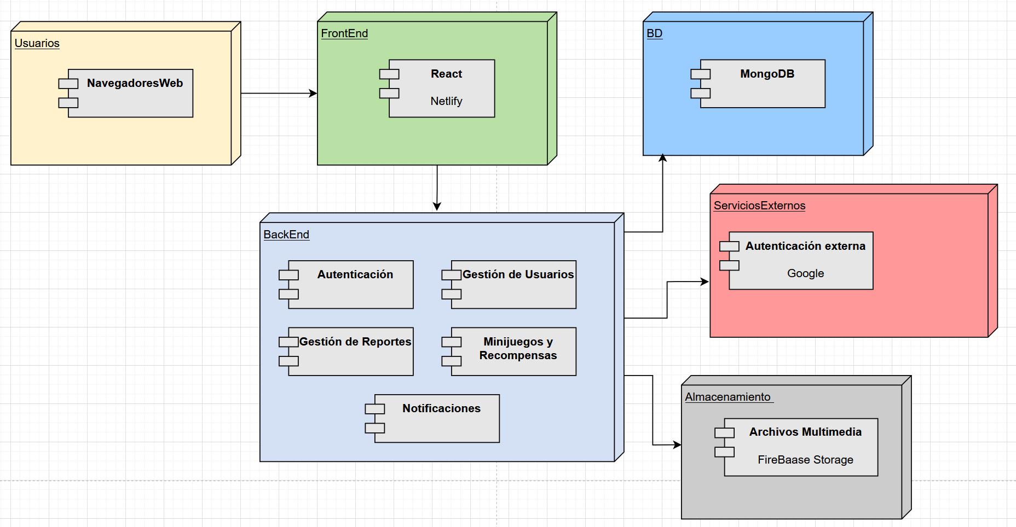

**Diagrama de Bases de Datos**

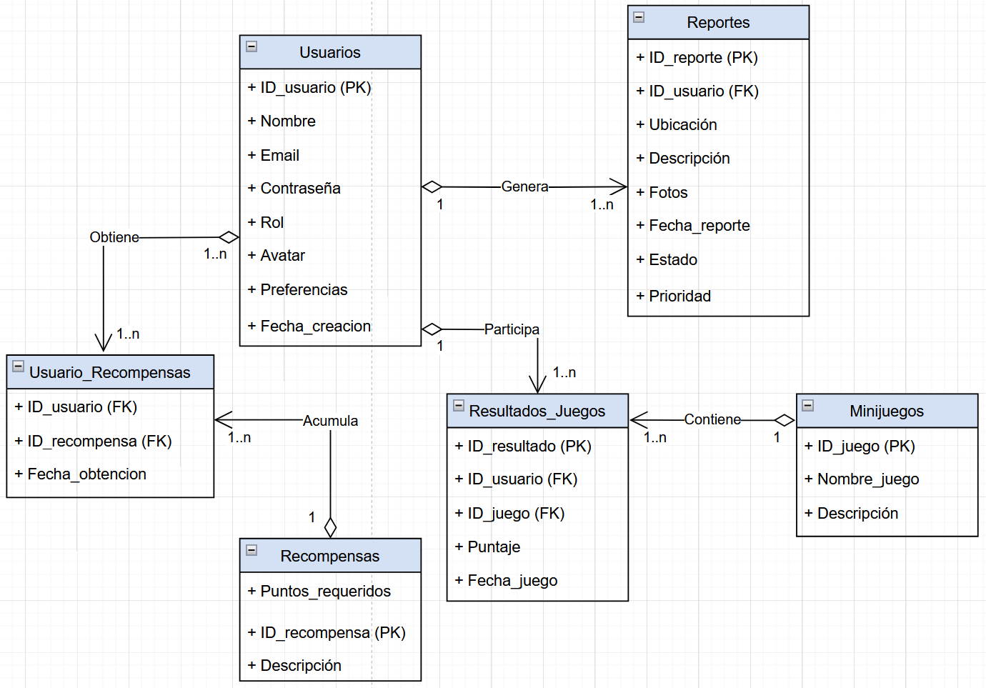

**Diagramas UML**

**Diagramas de Clases**

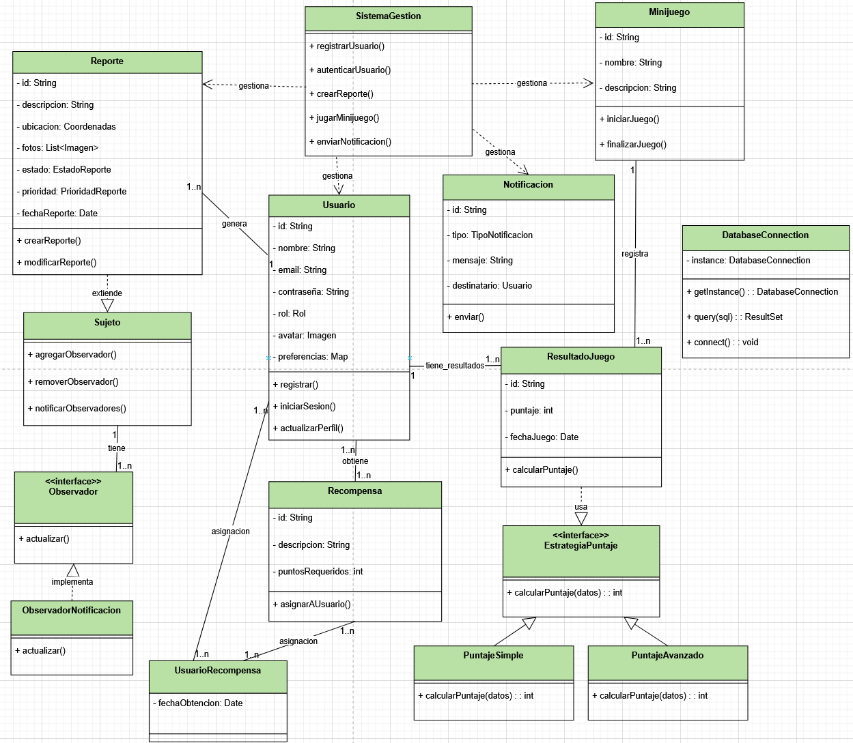

**Diagramas de Caso de Uso**

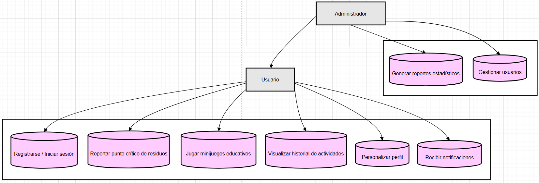

**Diagramas de Secuencia**

1. 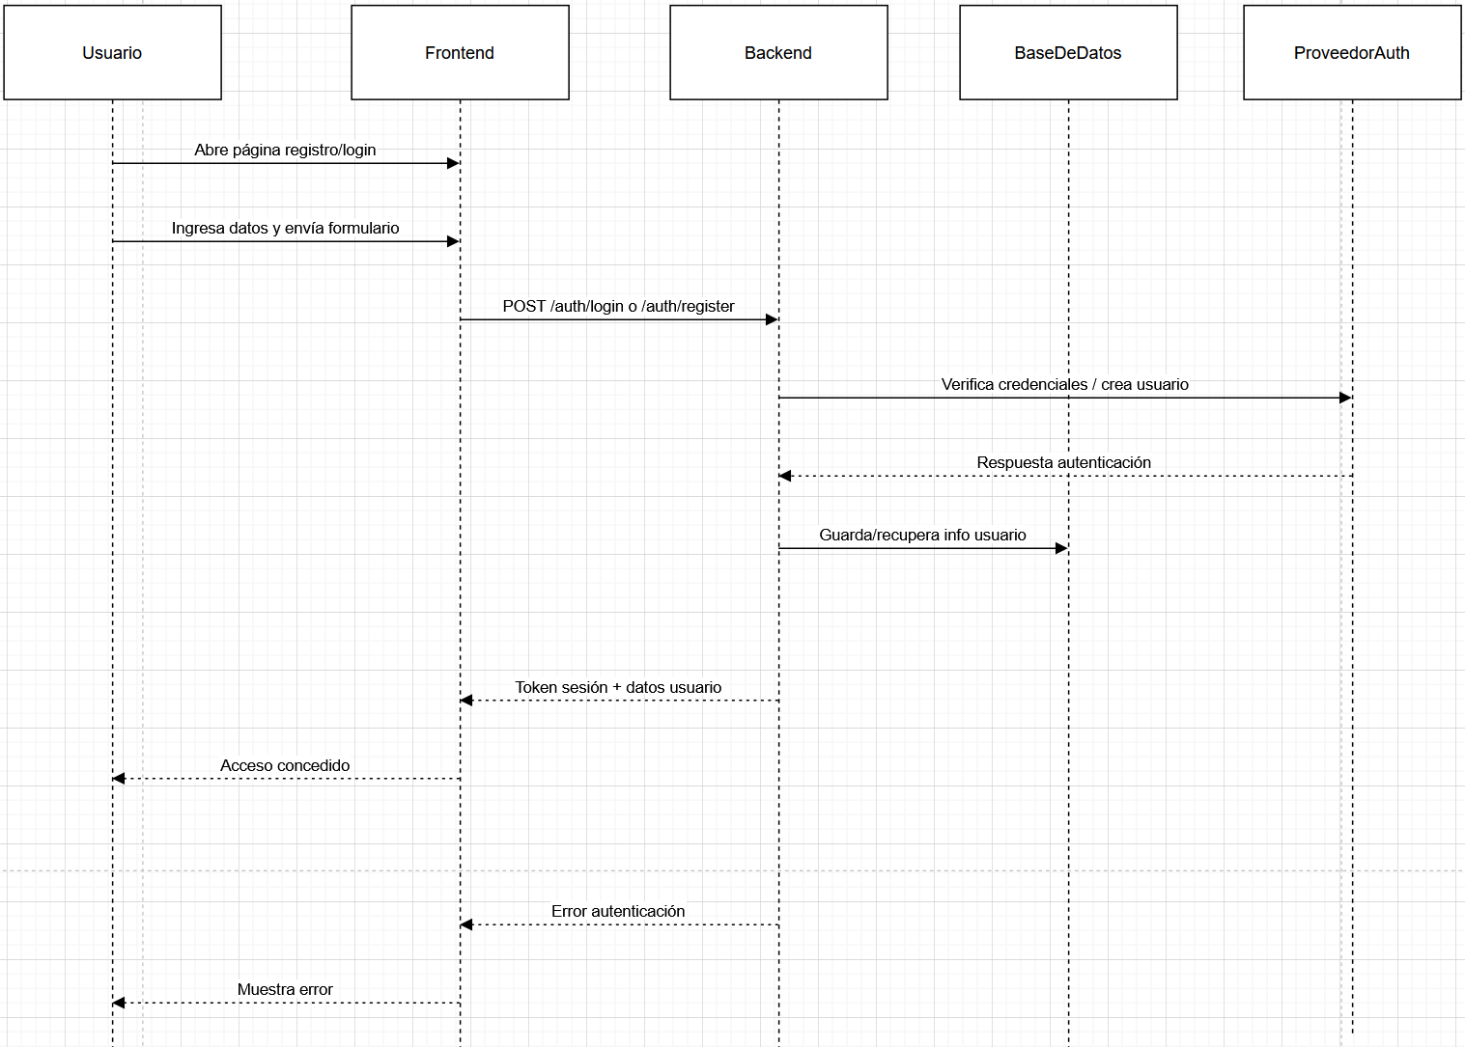**Secuencia: Registrarse / Iniciar sesión**
2. 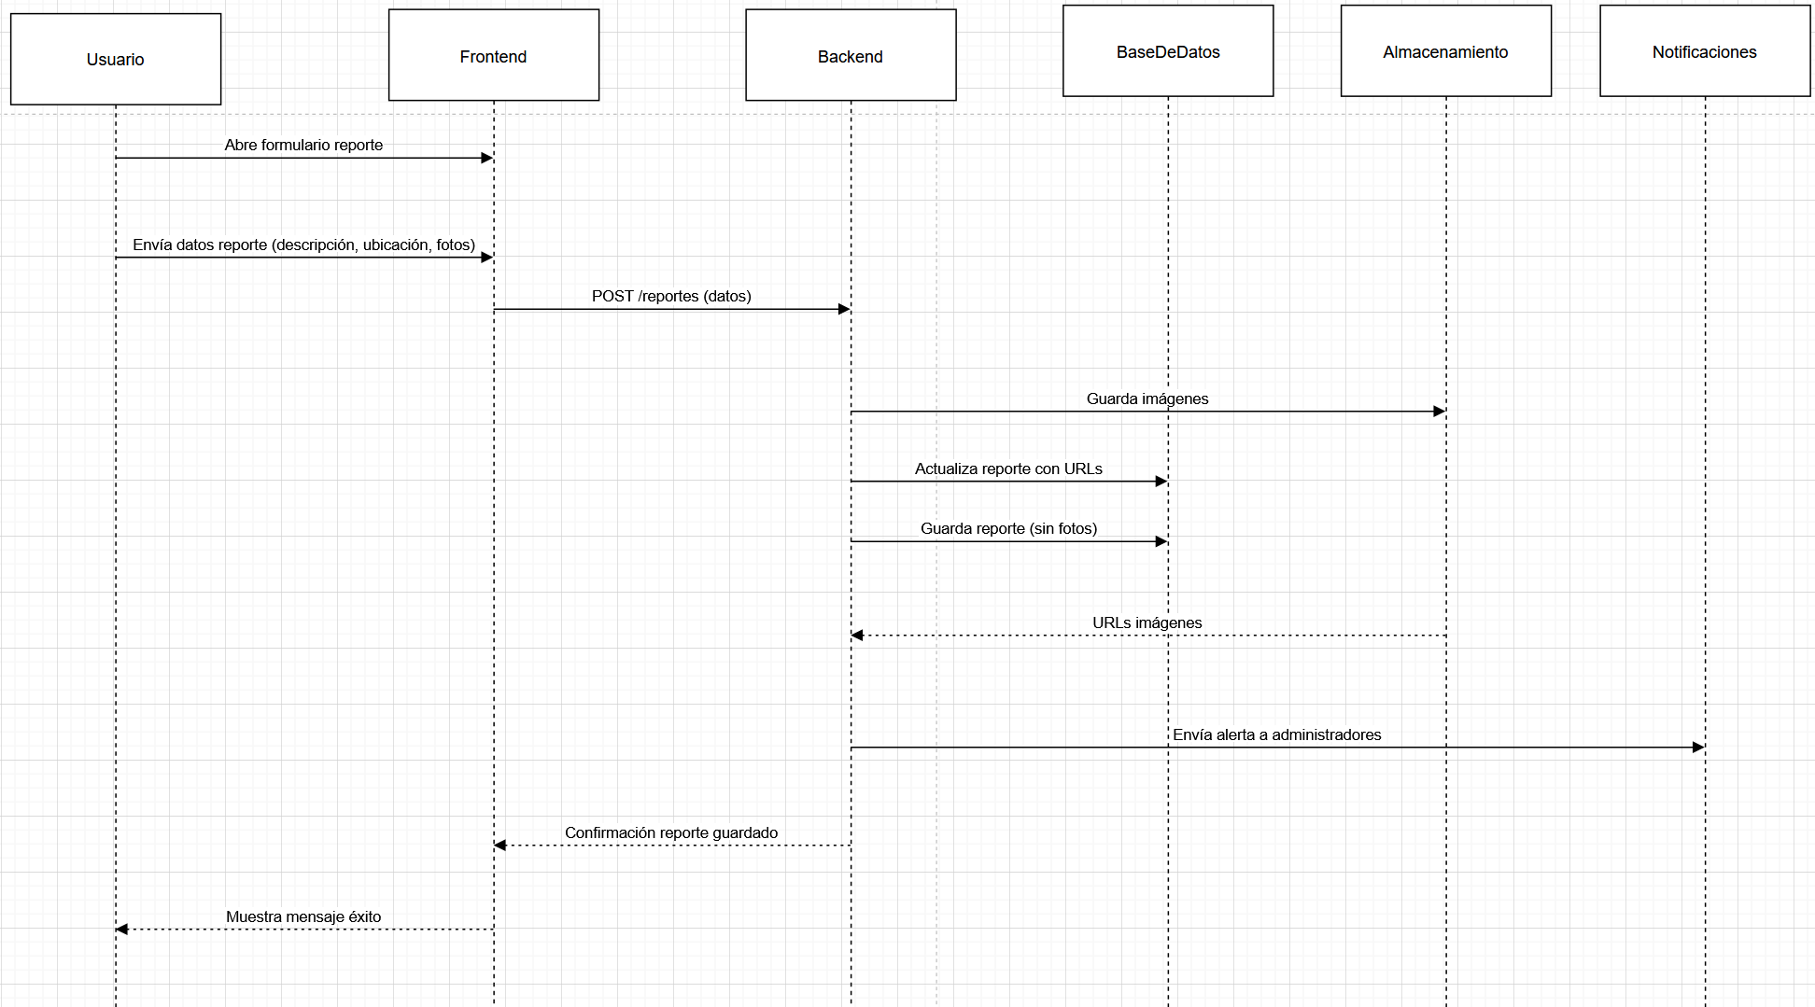**Secuencia: Reportar punto crítico de residuos**
3. 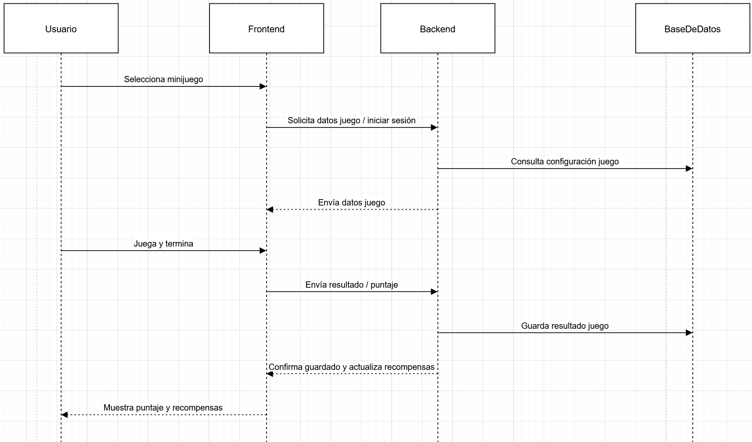**Secuencia: Jugar minijuegos educativos**
4. 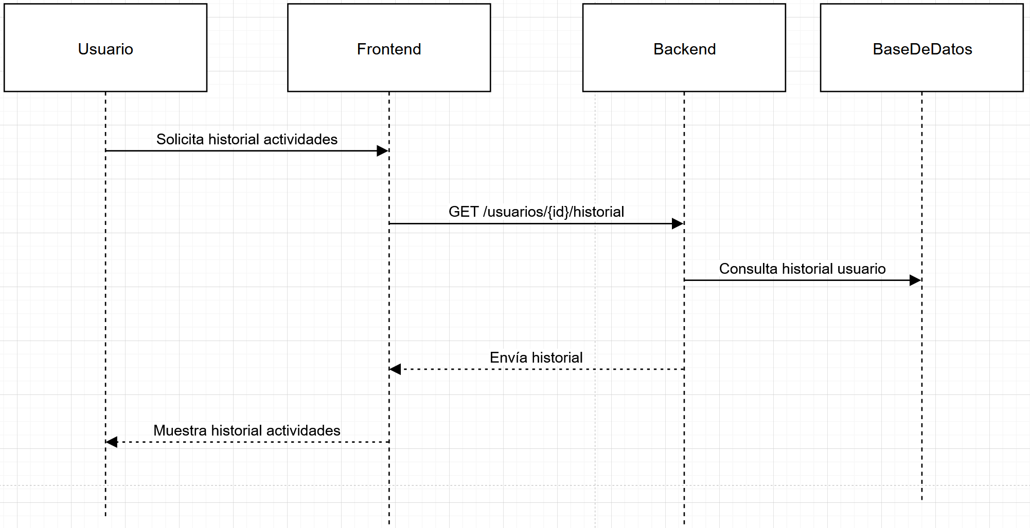**Secuencia: Visualizar historial de actividades**
5. 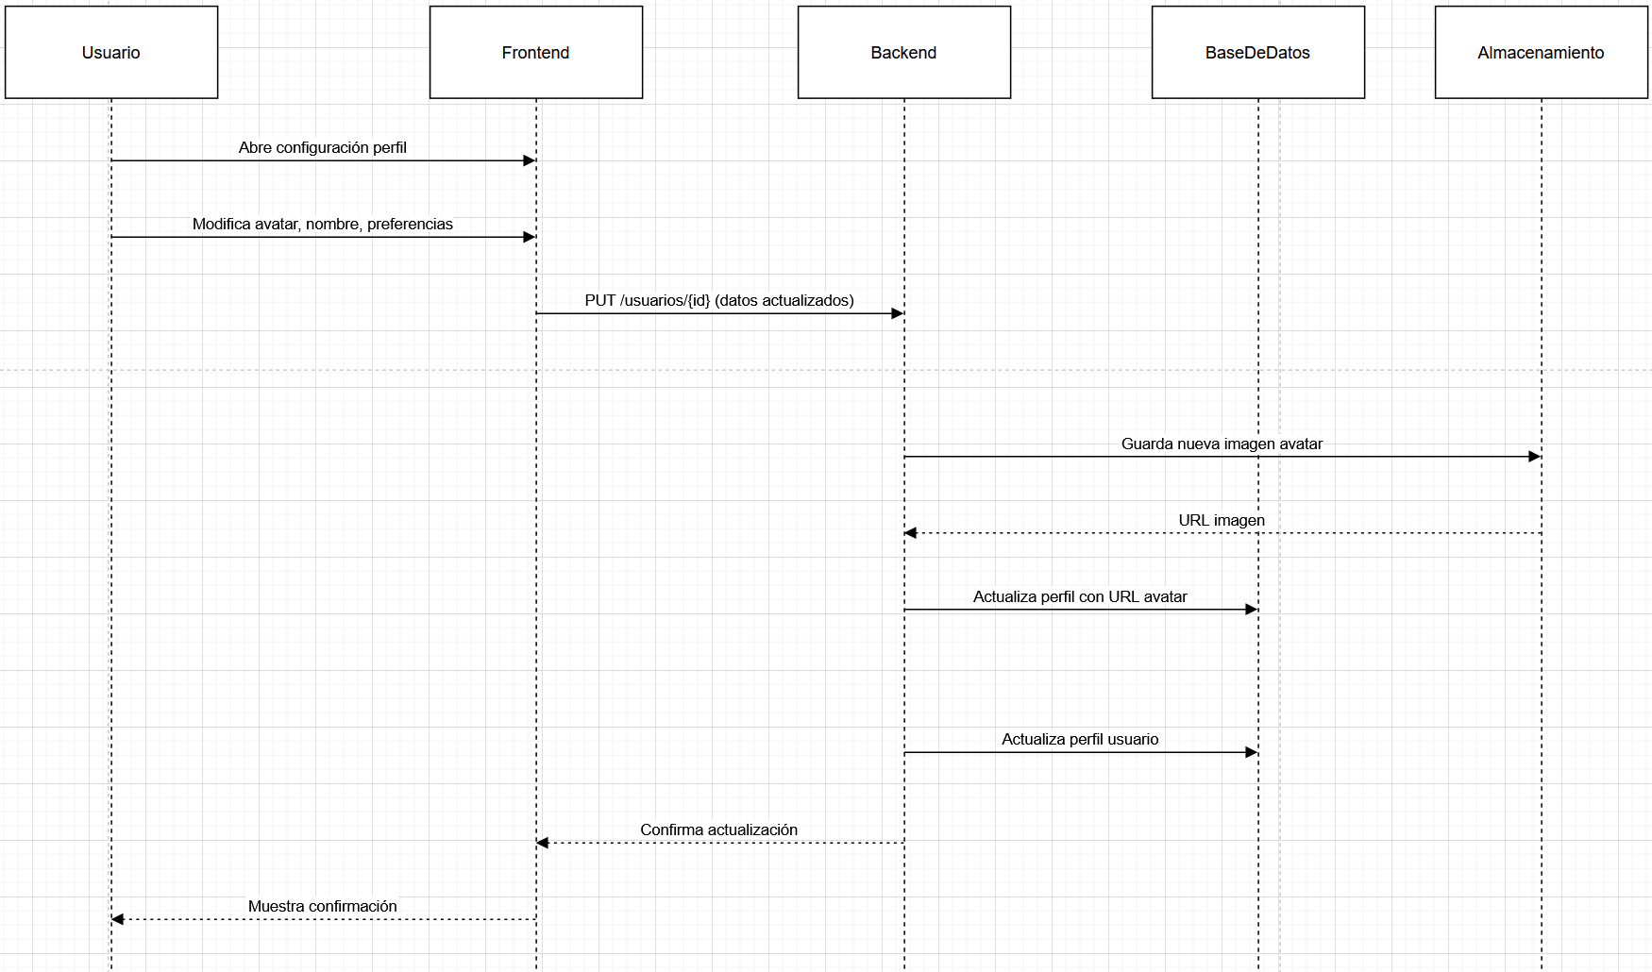**Secuencia: Personalizar perfil**
6. 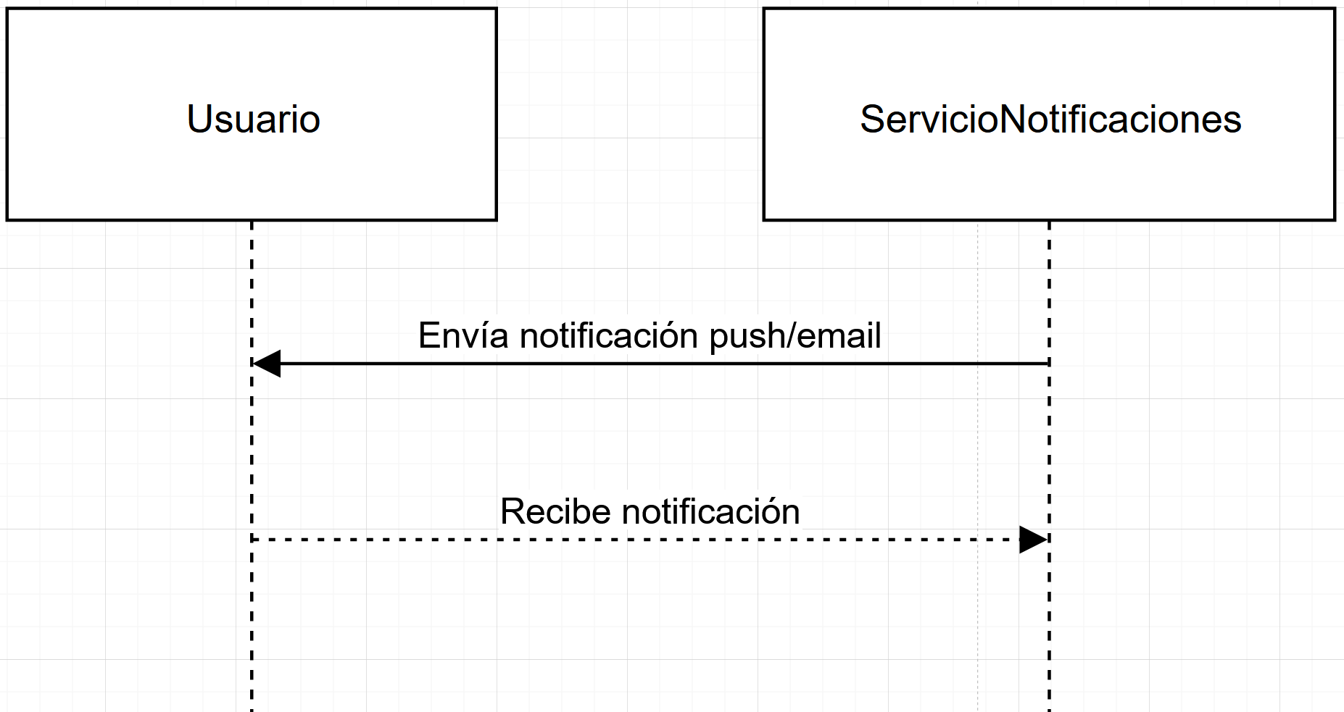**Secuencia: Recibir notificaciones**
7. 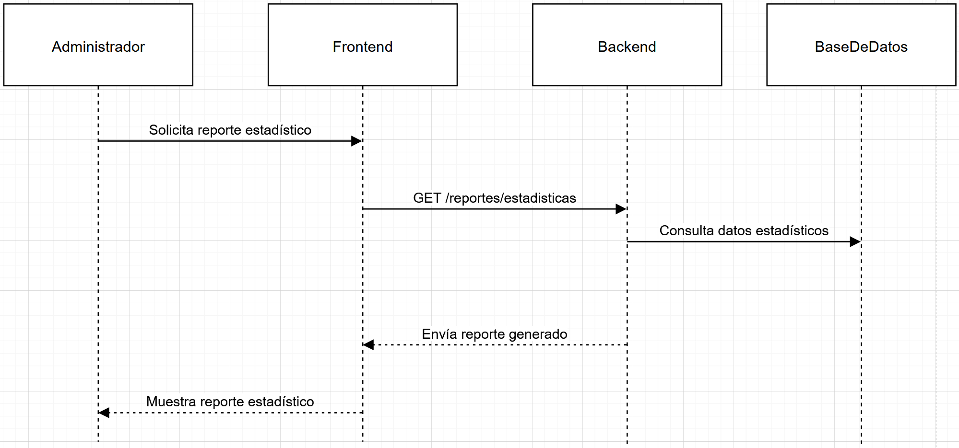**Secuencia: Generar reportes estadísticos (Administrador)**
8. 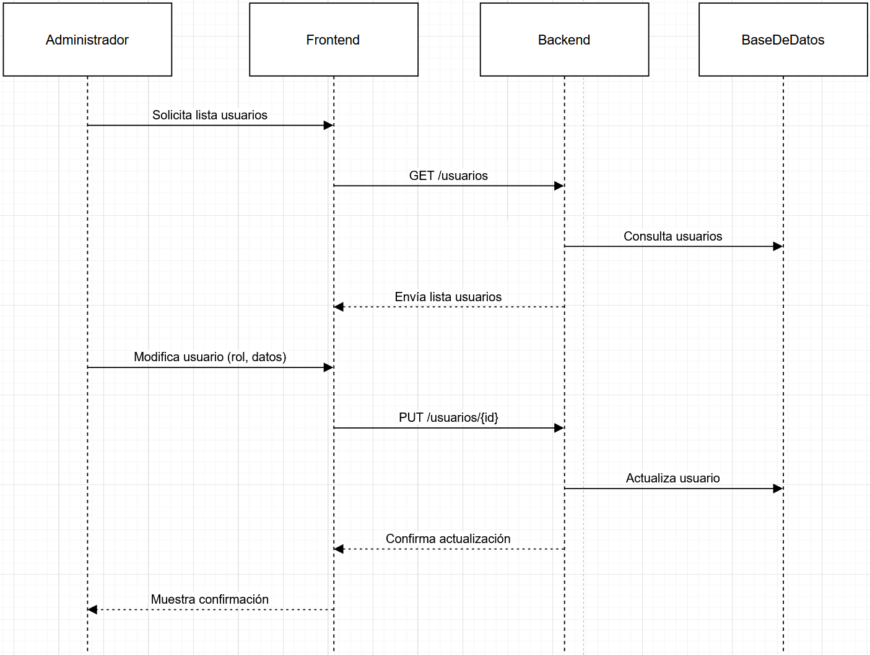**Secuencia: Gestionar usuarios (Administrador)**

Pruebas Jest y Cypress (Parcial)

Jest:

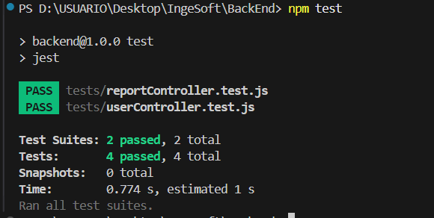

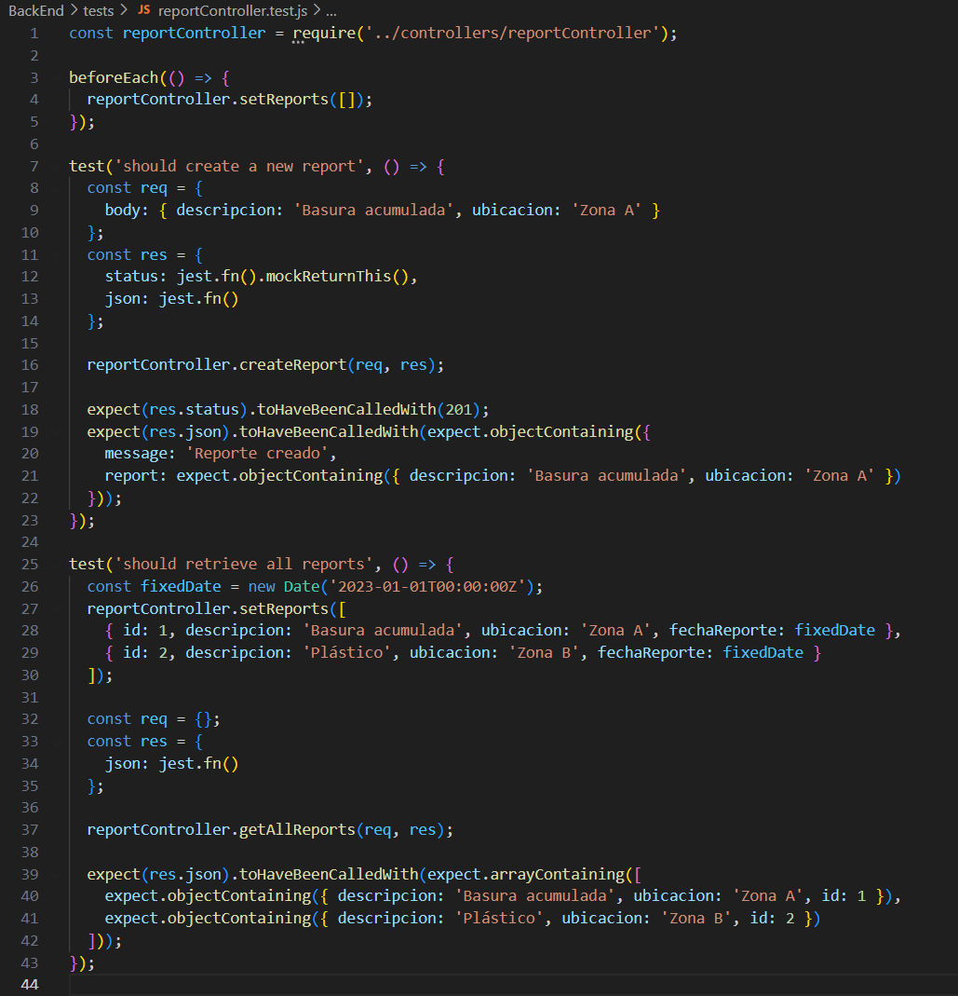

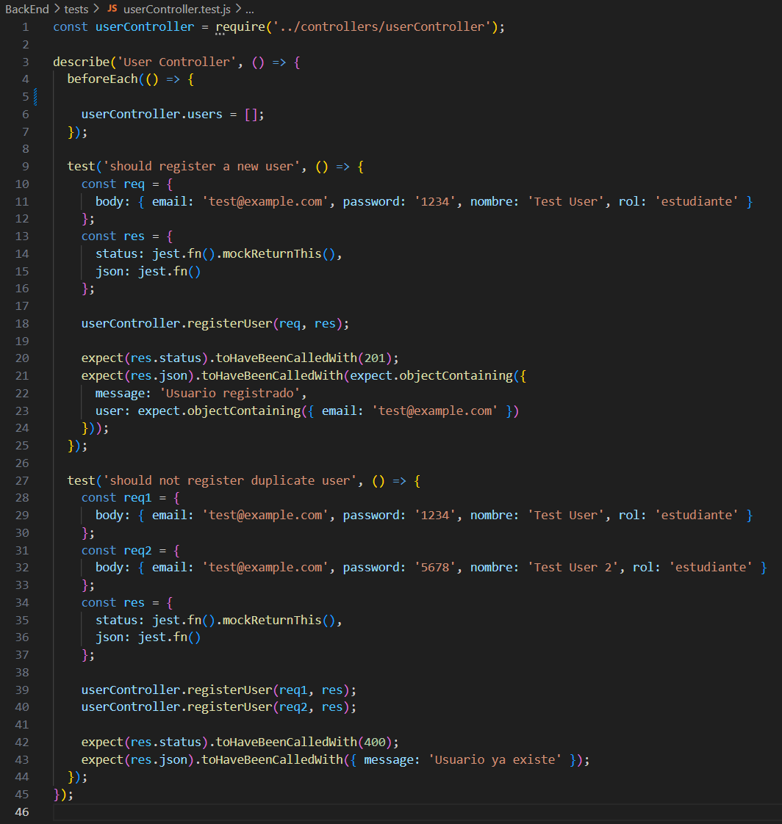

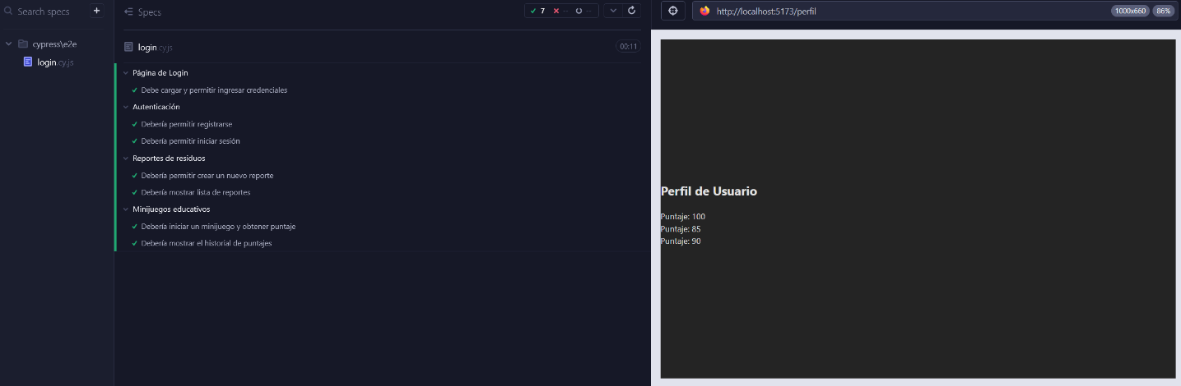Cypress:

